自动化人工角膜检测

每年有数千名的低视力患者受惠于角膜移植。由于可用的捐赠角膜相对较少，人工角膜因此在医疗上变得十分重要。 一家提供生物工程产品和解决方案的公司─ Oxford MEStar开始生产这类人工角膜。LG Motion总经理─ Gary Livingstone 对此在他的最新文章（Vision checks optical characteristics of artificial corneas）解释他公司研发的半自动化检测系统如何用做这些精细、透明假体的检测，满足MEStar的高质量要求。文中也指出 LG motion的机器视觉运动控制系统使用 The Imaging Source 的USB 3.0工业相机 ─ DMK 23UP031（USB 3.0 Mono, 5MP, 15 FPS）进行质量检测。

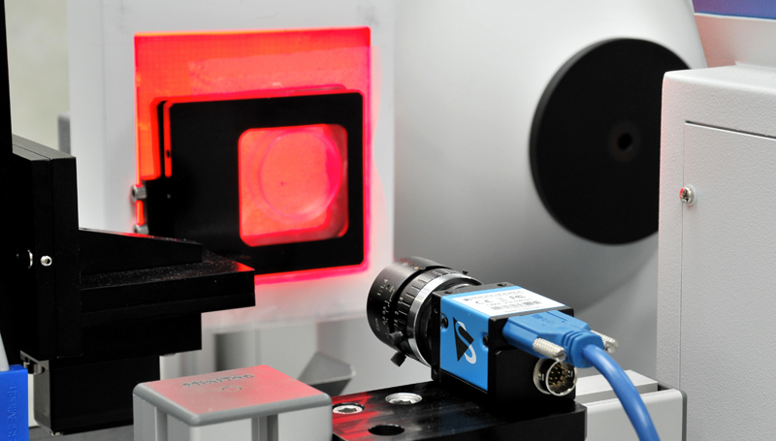图 1：LG Motion机器视觉运动控制系统内建DMK 23UP031 黑白工业相机。

半透性成了高效检测的最大挑战
因为人工角膜是医用植入体，所以他们当然需要受到严格地控管和检测，而检测最重要的部分是如何透过雷射分析检测每个角膜的透明度。但也就是角膜这个重要特征─透明度─让检测过程更加困难。人工角膜和状似培养皿的支撑支架在制造完成后会被浸泡在透明凝胶中，并存放在真空无菌的塑料薄膜包装内（如下图 2），但将透明的角膜放置在袋内的正确位置是很困难，因为需受过专业训练的操作员将它放置在正确位置，以便在雷射范围内进行光学分析。因此，MEStar 联系LG Motion，讨论如何将这检测任务变成半自动化。
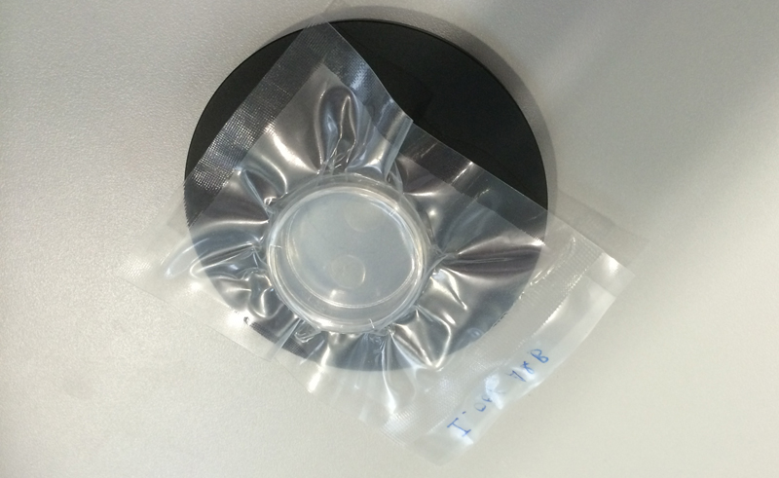
图 2：人工角膜被浸泡在透明凝胶中，并存放在真空无菌的塑料薄膜包装内。

解决方案：光线定位和黑白工业相机
LG Motion 生产机器视觉运动控制系统的核心部分称为Scorpion Vision Compact Vision System。检测过程中，红色的LED光线将会通过往将通过0.25mm 方格网组成的钢丝网，投射方格阴影在检测样品上，以便清楚辨识塑料薄膜包装内的透明物质（如图3），而内建USB 3.0 黑白相机就会采集投射在样品上的方格阴影影像，并将影像数据传送到Scorpion Vision Compact Vision System 进行分析。这套软件可藉由光影图案变形的位置辨别培养品的边缘，进而在这关注区域发现角膜的位置。而边缘位置的侦测和几何工具的使用更可进一步确认角膜的正确位置。一旦侦测到角膜，系统就会确它的中心坐标，并调整整个包装以便光学检测。
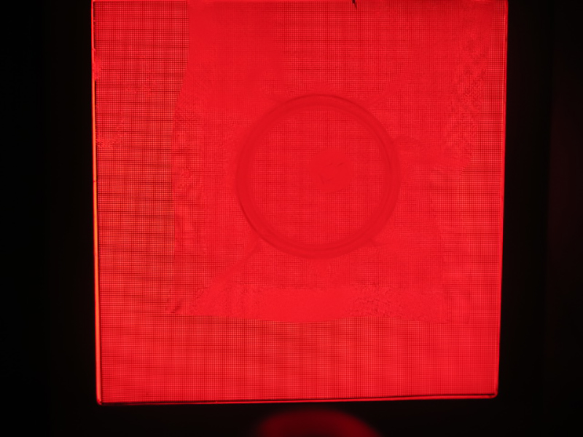
图 3：红色的LED光线将会通过往将通过0.25mm 方格网组成的钢丝网，投射方格阴影在检测样品上，以便清楚辨识塑料薄膜包装内的透明物质。

不间断的半自动化产品检测
光学检测是由内建在Arduino单板计算机的Arduino步进电机控制器进行分析。假如视觉系统无法侦测到角膜的存在，或系统显示角膜不符相关检测规定，Arduino处理器就会收到「未符合检测标准（fail）」的讯息，并指示Arduino控制器让夹钳将不合检测标准的角膜放置在未符合检测标准的产品槽内。如果系统显示人工角膜符合所有检测标准，Arduino处理器就会收到「通过检测标准（pass）」的讯息，并指示控制器让夹钳将通过检测标准的角膜放置在通过检测标准的产品槽内。整个检测过程就按照这个程序不断重复，而处理器也会指引控制器回到原始检验位置，以便放置新的检验样本进行新的检验。

了解更多适用于质量检测系统的相机信息：USB 3.0 黑白工业相机、USB 3.0 彩色工业相机、GigE 黑白工业相机和GigE 彩色工业相机，或与相机制造商─The Imaging Source联系。

参考来源：Gary Livingstone (2016). Vision checks optical characteristics of artificial corneas in Vision Systems, Vol. 21, pages 27 to 30.

